2021年なごや花のまちづくりネットワーク
『花ネット活動講習会』参加者募集
押し花づくり講座 ～クリスマスカードを作ろう！～
講師；みどりの協会職員  開 催 日；令和3年１２月１６日（木）  時 間；10：00～11：30  会 場；名古屋市緑化センター講習室  参 加 費；無料  募集人数；20名（応募多数の場合は抽選）  申込締切；令和3年１１月30日（火）  皆さんが育てた花から“押し花”を作れたら、素敵ですよね。  今回の講座では、押し花の作り方・保存の方法などを学びます！  そして実際に押し花を使ってクリスマスカード（2枚）を作ってみましょう♪ |  | 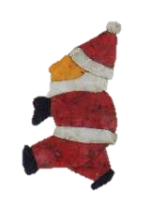  ※作品画像はイメージです  え？！これも押し花？  そうです、押し花を切り貼りして作ってあります
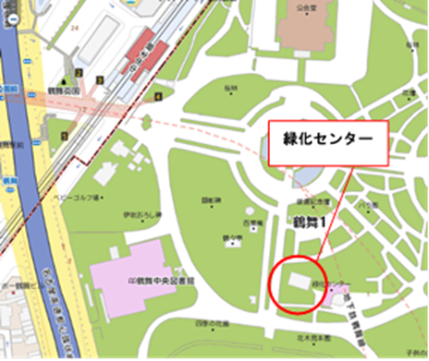 | 【申込方法】  裏面『申込用紙』に必要事項をご記入の上、郵送又は、FAX、メールで事務局あてにお申し込み  ください。
【お問合せ】
なごや花づくりネットワーク事務局
（公財）名古屋市みどりの協会 みどりの事業課
TEL；052-731-8590
FAX；052-731-0201
メール；midorinokyoudou＠nga.or.jp
【交通案内】
■地下鉄鶴舞線「鶴舞駅」下車 4番出口
■市バス「鶴舞公園前」下車
■ＪＲ中央線「鶴舞駅」下車
※無料駐車場はありません。車でお越しの場合は近隣のコインパーキングをご利用ください。

2021年度なごや花づくりネットワーク
花ネット活動講習会『申込用紙』
申込日； 月 日
※締め切り R3年11月30日（火）
団体名
※個人登録されている方は不要です。

講習会名 | 押し花づくり講座 ～クリスマスカードを作ろう！～
参加者氏名 |  | 連絡先 | - -
 |  | 連絡先 | - -
 |  | 連絡先 | - -
 |  | 連絡先 | - -
 |  | 連絡先 | - -

※5名以上の場合は、下部の空欄に氏名・電話番号をご記入ください。

【お申し込み先】 | 〒466-0064 名古屋市昭和区鶴舞一丁目1-166  （公財）名古屋市みどりの協会 みどりの事業課  FAX；052-731-0201  E-mail；midorinokyoudou＠nga.or.jp

